**МИНИСТЕРСТВО НАУКИ И ВЫСШЕГО ОБРАЗОВАНИЯ РФ  
ФЕДЕРАЛЬНОЕ ГОСУДАРСТВЕННОЕ БЮДЖЕТНОЕ ОБРАЗОВАТЕЛЬНОЕ УЧРЕЖДЕНИЕ  
ВЫСШЕГО ОБРАЗОВАНИЯ  
«БЕЛГОРОДСКИЙ ГОСУДАРСТВЕННЫЙ  
ТЕХНОЛОГИЧЕСКИЙ УНИВЕРСИТЕТ им. В.Г.ШУХОВА»  
(БГТУ им. В.Г.Шухова)**

Лабораторная работа № 5  
Дисциплина: ЭВМ и периферийные устройства  
Тема: «Изучение принципов работы со встроенным в микроконтроллер аналого-цифровым преобразователем на примере измерения относительной влажности воздуха и потребляемого стендом тока»

Выполнил: ст. группы ВТ-31

Проверил: Шамраев А. А.

Белгород 2020

# **Цель работы:** изучить принципы функционирования встроенного в микроконтроллер MSP430F1611 АЦП и методику измерения относительной влажности и потребляемого тока с помощью датчиков влажности и тока.

# **Задание:** разработать в среде программирования IAR Embedded Workbench программу на языке С для измерения значений влажности и тока потребления в соответствие с параметрами режима работы, приведенными в таблице 4.5.8.

# **Порядок выполнения работы**

– включить лабораторный макет.

– запустить компилятор IAR Embedded Workbench.

– создать пустой проект.

– создать файл ресурса для кода программы и подключить его к проекту.

– ввести код исходного модуля программы измерения сопротивления переменного резистора.

– выполнить компиляцию исходного модуля программы и устранить ошибки, полученные на данном этапе.

– настроить параметры программатора.

– создать загрузочный модуль программы и выполнить программирование микроконтроллера.

– поверить работоспособность загруженной в микроконтроллер программы и показать результаты работы преподавателю.

В случае некорректной работы разработанной программы, выполнить аппаратный сброс микроконтроллера, провести отладку исходного модуля программы и заново проверить функционирование программы.

**Вариант 2**

**Задание по варианту:**

Разработать программу, выполняющую измерение относительной влажности в режиме непрерывного преобразования (делитель частоты равен 8) и отображающую результат измерений на ЖКИ

**Схема подключения используемых устройств:**

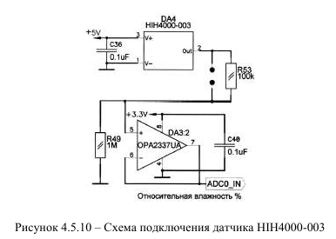

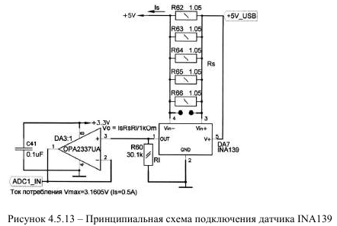

Датчик HIH-400-003 снабжен паспортом, в котором отображены его характеристики.

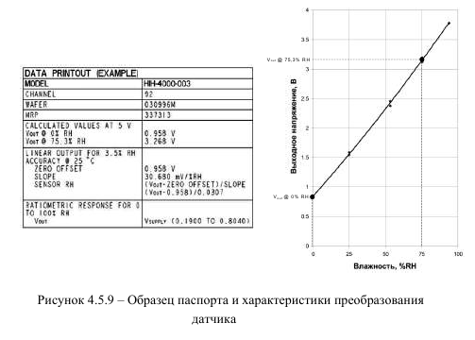

**Текст программы:**

**main.c:**

#include <msp430.h>

#include "stdio.h"

#include "system_define.h"

#include "system_variable.h"

#include "function_prototype.h"

#include "main.h"

/*

* main.c

*/

char message[32] = {0,0,0,0,0,0,0,0,0,0,0,0,0,0,0,0,0,0,0,0,0,0,0,0,0,0,0,0,0,0,0,0};

void main(void) {

WDTCTL = WDTPW+WDTHOLD; // Отключение сторожевого таймера

Init_System_Clock(); // Запуск тактирования

Init_System();

LCD_init();

while (1){

LCD_clear();

float result = HIH_get_hum();

sprintf(message, "%f%", result);

LCD_message(message);

// 500 мс ожидания

wait_1ms(500);

}

}

**Полученные результаты:** разработанная программа, выполняет измерение относительной влажности в режиме непрерывного преобразования и отображает результат измерений на ЖКИ

**Выводы:** изучил принципы функционирования встроенного в микроконтроллер MSP430F1611 АЦП и методику измерения относительной влажности и потребляемого тока с помощью датчиков влажности и тока.